LA ESTABILIDAD MACROECONÓMICA Y EL COMERCIO ENTRE MERCOSUR-UNIÓN EUROPEA
Ana Laura Chara
achara@fce.unl.edu.ar
Jimena Vicentin Masaro
jvicentin@fce.unl.edu.ar
Pilar Benavidez Brocca
pibenavidez@hotmail.com

Instituto de Economía Aplicada Litoral (IECAL)
Facultad de Ciencias Económicas, UNL
Moreno 2557, Tercer Piso, Of. 308-309
Santa Fe, CP 3000, Santa Fe

12-Cadenas agroindustriales y relaciones intersectoriales. Concentración y transnacionalización agroalimentaria. Mercados y comercialización. Análisis de empresas agroindustriales. Aceite, biocombustibles y otras producciones agroindustriales.

RESUMEN
El Mercosur y la Unión Europea (UE) discuten la conformación de un área libre comercio desde 2000. Siendo el primero productor de materias primas y la segunda especialista en productos industriales con alto valor agregado. Son muchos los beneficios de un acuerdo birregional, pero también hay desventajas que hacen que varios países estén en desacuerdo. Mientras el Mercosur intenta proteger su creciente sector industrial e incluir la mayor cantidad de productos agrícolas, la UE teme por la competitividad de sus agro-productos ante la entrada de otros con ventajas comparativas. El presente trabajo, mediante una metodología descriptiva, intenta estudiar la relación del comercio entre los países del Mercosur y la UE, y cómo se relaciona con variables claves que hacen a la estabilidad macroeconómica de los primeros entre 2000 y 2017. Se realiza una construcción de un índice, utilizando variables como crecimiento del PBI, desempleo, tipo de cambio, entre otros.
Palabras Claves:* Mercosur-UE * Comercio * Macroeconomía *

- Fundamentación del problema
El Mercosur y la Unión Europea (UE) discuten la conformación de un área libre comercio desde 2000. Recién en 2019 se ha llegado a un acuerdo, cuyas consecuencias, condiciones y formas de implementación aún se desconocen. Otros países de Latinoamérica, como Chile y Perú, lograron dicho acuerdo mucho antes que el Mercosur, y ello principalmente puede deberse al hecho de que la decisión ha sido tomada a nivel nacional y no en el marco de un mercado común.
Adicionalmente, tanto el Mercosur como la UE poseen características productivas y estructuras económicas diferentes. Los países latinoamericanos en general poseen una matriz productiva y de comercio exterior muy relacionada con materias primas y productos agroindustriales (Rosales & Herreros, 2017). En cambio, los países de la UE, aun con una alta heterogeneidad, se caracterizan por estar más especializados en productos industriales de alto valor agregado. Son muchos los beneficios de un acuerdo birregional, pero también hay desventajas para algunos sectores o actividades que conllevaron a que no fuese fácil arribar a un acuerdo. Incluso actualmente cuando aún no está instrumentado el acuerdo, existen muchas dudas sobre cómo se verá afectado cada sector dentro de los países integrantes de los bloques.
Los principales motivos por los que los países comercian son las ventajas comparativas y de especialización (Feenstra, 2015). Muchos autores destacan la importancia de estudiar la apertura comercial y su efecto sobre los países (e.g. Encinas Ferrer, Rodríguez Bogardín, & Encinas Chávez, 2012). Algunos de ellos aluden a que los países mientras más abiertos están al comercio internacional, ello permite promover el crecimiento y desarrollo, mejorando las condiciones de los habitantes que lo integran (e.g. Zeren, & Ari, 2010; Keho, 2017, Hye, & Lau, 2015). Mientras otros indican que la apertura no necesariamente está asociada a un desarrollo de los países, dependiendo de la estructura económica del país que comercia (Bülent, 2015; Silajdzic, &Mehic, 2018).
En dicho contexto, la estabilidad macroeconómica se destaca como uno de los requisitos esenciales de un país para poder desarrollarse internamente y crecer en el comercio internacional. Dicha estabilidad macroeconómica se convierte en un indicador de fortaleza de una economía, jugando un rol fundamental en el bienestar de los habitantes, de las actividades privadas, de la seguridad jurídica y en la forma en que éstos se relacionan con el mundo (Morutan, 2015). Sin embargo, no existe un acuerdo unívoco sobre lo que significa estabilidad macroeconómica, pero lo que está claro es que refiere a crear ciertas condiciones que permitan previsibilidad sobre la evolución de dicho país.
Conocer cómo se ha relacionado la estabilidad macro con la evolución del comercio internacional de cada uno de los países del Mercosur resulta de especial relevancia en varios sentidos. Permite contar con información sobre factores que podrían potenciar el comercio internacional, de si es deseable una mayor apertura, así como contar con herramientas en la toma de decisiones de políticas públicas de comercio exterior, financieras y de políticas de estado. Así, el presente trabajo tiene como objetivo analizar dicha relación de un modo descriptivo y utilizando un indicador de las condiciones macroeconómicas correspondiente a los países del Mercosur.

- Materiales y métodos
Para responder al objetivo se realiza un análisis descriptivo utilizando para ello medios gráficos y correlaciones entre variables de comercio Mercosur-UE y un indicador macroeconómico que resume la información correspondiente a la estabilidad macro de dichos países durante el período 2000-2017.
Con respecto a las variables de comercio, se utilizan las exportaciones e importaciones (en dólares FOB o CIF, respectivamente) hacia y desde la UE, diferenciadas por país correspondiente al Mercosur, i.e. Argentina, Brasil, Paraguay y Uruguay. No se incluye a Venezuela porque la información correspondiente a este país está incompleta en varios años del período de análisis (a partir de 2015). Estas exportaciones e importaciones son divididas en grandes rubros siguiendo la agregación por Nomenclador Común del Mercosur (NCM) definida por el Instituto de Estadísticas y Censos (INDEC): Productos Primarios (PP), Manufacturas de Origen Agropecuario (MOA), Manufacturas de Origen Industrial (MOI) y Combustibles.
No existe un indicador unívoco que permita medir la estabilidad macroeconómica de manera clara y, que a su vez, permita comparar entre países. En general, dicha estabilidad es medida a partir de diferentes variables cuya importancia depende fundamentalmente de los componentes estructurales de cada país. Así, en el presente trabajo se construye un indicador macro por país del Mercosur utilizando para ello la metodología de análisis de componentes principales de las siguientes variables macroeconómicas de los países de referencia:
- Tipo de cambio nominal, medido en moneda local/dólares de Estados Unidos
- Tasa de crecimiento anual del PBI a precios constantes del 2010
- Resultado primario del balance fiscal del gobierno central (% del PBI)
- Tasa de desempleo
- Inflación, medida a partir del Índice de Precios al Consumidor (IPC) base 2010
- Deuda pública total (% del PBI)
El análisis de componentes principales permite reducir la dimensión del problema. Sea $X$ la matriz de las variables de dimensión nxp, y estando éstas inicialmente correlacionadas, se busca encontrar una combinación lineal de$X,$es decir,$\text{Z=Xu},$tal que en la matriz Z no estén correlacionadas, y cuya dimensión sea nxm, con m < p. Se busca maximizar la $V(Z)=\text{u'Σu}$sujeto a que el módulo del $u$sea uno, i.e.$\text{u'u}=1,$ siendo $Σ=\frac{X^{'}X}{n}$ la matriz de covarianza muestral. En el presente caso, sólo se ha seleccionado el primer componente principal, el cual acumula casi el 30% de la variabilidad (Tabla 1).
El porcentaje de variabilidad de dicho componente es bajo, y se debe a que se realiza el análisis para los cuatro países en conjunto con motivo de hacerlos comparables, entre países. El hecho de que cada país tenga componentes estructurales diferenciados que hacen a su estabilidad macro se identifica como una debilidad del presente, ya que al ponerlos a todos en el mismo plano se deja de lado esta cuestión. Sin embargo, por razones de simplicidad y para hacerlos comparables se decide este atajo en esta primera instancia. Queda para futuros trabajos comparar el indicador actual con uno proveniente de un análisis particularizado por país. En la Tabla 1 se muestran los coeficientes de los tres primeros componentes principales.
Tabla 1. Coeficientes de los tres primeros componentes principales.
Variable | Componente 1 | Componente 2 | Componente 3
Tasa de Crecimiento del PBI | 0.5658 | 0.2801 | 0.0924
Tasa de Cambio Nominal | 0.0982 | -0.6449 | 0.3686
Inflación | 0.1084 | -0.2031 | -0.72
Tasa de Desempleo | -0.5495 | 0.0588 | 0.4297
Rdo Primario del Balance Fiscal | 0.4057 | 0.4491 | 0.3288
Deuda Pública total | -0.4381 | 0.5092 | -0.2108
% Varianza Acumulada | 0.2889 | 0.5110 | 0.7222
Nota: Los resultados de los componentes 4 y 5 no son expuestos. Fuente: elaboración propia con datos de CEPALSTAT.
Se puede ver que en el primer componente, las variables macro más importantes con efecto positivo en la construcción del índice del desempeño macroeconómico para la región son la tasa de crecimiento del PBI y el resultado primario del balance fiscal, en ese orden de importancia; y con efecto negativo, el desempleo y la deuda pública total. En la Figura 1 se muestra la evolución del indicador macroeconómico obtenido con el primer componente principal para cada uno de los países del Mercosur, durante el período 2000-2017.
Se puede observar que el indicador con mayor variabilidad es el de Paraguay, ya que el rango de variación es el más alto de los cuatro países. Se observa también que los indicadores de Argentina, Paraguay y Uruguay tienen una evolución más similar que la observada para Brasil. El indicador de Brasil se mantiene con menor variación hasta 2015 y muestra una caída a partir de allí, promediando una tendencia decreciente en todo el período de análisis. En cambio, el resto de los países, hasta 2002 muestran caídas pronunciadas, con una variabilidad que se modera a partir de 2015.
Figura 1. Indicador macroeconómico de los países del Mercosur.
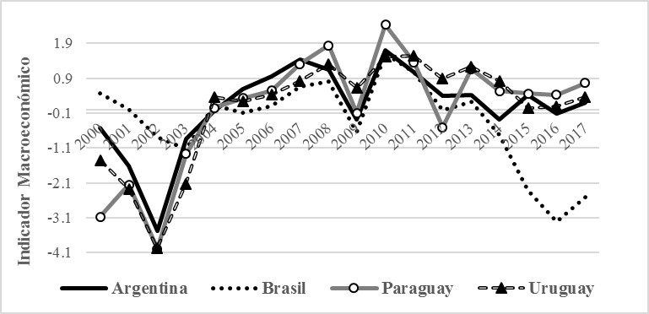
Fuente: elaboración propia con datos de UN Comtrade.
Cabe mencionar que valor del indicador tiene importancia con respecto a las variables que están influenciando en su construcción. Valores cercanos a cero, indican que los efectos positivos y negativos se compensan; en cambio una tendencia, ya sea positiva o negativa, está indicando que alguna de las variables relevantes está liderando.
La fuente de datos de las variables correspondiente al comercio internacional es las Naciones Unidas (UN Comtrade, 2019), y la de las variables macro es la Comisión Económica para América Latina y el Caribe (CEPALSTAT, 2019).

- Resultados
  - Importancia del comercio entre los bloques
La importancia de la UE en los flujos comerciales totales del Mercosur, i.e. exportaciones e importaciones, disminuye a lo largo del período de análisis. La participación del bloque europeo en las exportaciones tiene una tendencia decreciente en todo el período, con excepción de los años 2002 y 2007, donde se observan aumentos no persistentes. Si bien también hay caídas de la participación en las importaciones, las mismas son más variables. Comparado con los montos comerciados a principios de siglo, en el 2017 la participación de la UE en las exportaciones totales del Mercosur se reduce en un 34%, y la correspondiente a importaciones en un 20%, aproximadamente. Para el año 2017, la UE importa casi un 16% de las exportaciones totales del bloque latinoamericano y exporta cerca de un 20% de los bienes extranjeros ingresados al Mercosur.
En la Figura 2 se muestra la evolución de la participación de la UE en las exportaciones totales del Mercosur por grandes rubros durante el período 2000-2017. En general, se observa una disminución de dicha participación a lo largo del período para los rubros PP y MOA, manteniéndose relativamente estable en el caso de MOI, y aumentando en el rubro Combustibles. Hacia el año 2017, la proporción del total exportaciones de PP del Mercosur que se dirigen a la UE disminuye en un 56% respecto del 2000 y, la referida a MOA en un 46%. Estos dos rubros, junto con las MOI, son los más relevantes en términos de las exportaciones totales que hace el Mercosur a la UE en el período bajo estudio. Esto es, de todos los bienes que exporta el Mercosur hacia el bloque europeo, un 30% aproximadamente son PP, un 32% son MOA y un 34% son MOI.
Figura 2. Participación de la UE en las exportaciones del Mercosur, por rubros.
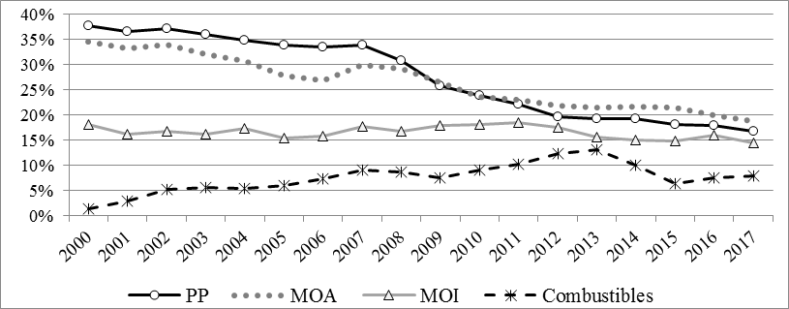
Fuente: elaboración propia con datos de UN Comtrade.
En cuanto a las importaciones del Mercosur, el bloque europeo mantiene su rol de proveedor de PP y MOA durante los años de análisis (alrededor de un 5% y un 20% de las importaciones provienen de la UE, respectivamente). Por otro lado, respecto a las importaciones de MOI se percibe una disminución del peso de la UE de aproximadamente 26% (el bloque europeo ha pasado de proveer un 28% de las importaciones de MOI del Mercosur en 2000 a un 21% en 2017). Lo contrario ocurre en el caso de las importaciones de Combustibles donde el incremento en la proporción de combustibles europeos sobre el total importado fue de un 309% aproximadamente. Para el año 2017, alrededor de un 13% de las importaciones de combustibles provienen del viejo continente. Sin embargo, la participación promedio del rubro combustible en el total importado desde UE es sólo del 4%, mientras que la de MOI es del 91%.
Con respecto a la importancia del Mercosur en el comercio exterior de la UE se observa que, entre los años 2000 y 2017, cerca de un 1% de las importaciones totales de la UE tienen origen en el bloque de los países del sur y, menor aún es la participación del Mercosur en sus exportaciones.
  - Relación entre Macroeconomía y comercio a la Unión Europea
En la Tabla 2 se muestran las correlaciones entre el indicador macroeconómico calculado para cada país y los flujos comerciales con la UE, según rubro. Se puede observar que las variables macroeconómicas reflejadas en el indicador presentan mayor relación con el desempeño de las exportaciones del Mercosur hacia la UE que con el de las importaciones. Más precisamente con las exportaciones de Productos Primarios y Manufacturas de Origen Agropecuario.
Tabla 2. Correlaciones entre indicador macroeconómico y flujos comerciales con la UE por rubro y por país, para el período 2000-2017.
 | Exportaciones |  |  |  | Importaciones
 | PP | MOA | MOI | Combustibles | PP | MOA | MOI | Combustibles
Argentina | 0.6412 | 0.7073 | 0.4557 | 0.015 | 0.508 | 0.4249 | 0.5861 | 0.2819
Brasil | 0.2695 | 0.2465 | 0.2025 | 0.3084 | -0.3133 | -0.1925 | 0.1291 | -0.1636
Paraguay | 0.6091 | 0.3231 | 0.1263 | -- | 0.1771 | 0.3868 | 0.4921 | 0.3743
Uruguay | 0.8256 | 0.7985 | 0.1256 | -- | 0.1672 | 0.5193 | 0.5009 | 0.3549
Nota: -- existen datos faltantes en UN Comtrade sobre exportaciones Paraguay y Uruguay de Combustibles hacia la UE. Fuente: elaboración propia.
Se encuentra que, tanto Uruguay como Argentina tienen una correlación más alta y positiva que el resto de los países del bloque, en ese orden de importancia, i.e. se observa una mayor correlación en Uruguay que Argentina. La Figura 3 muestra la evolución de las exportaciones de PP y de MOA de Uruguay a la UE en relación al desempeño macroeconómico de este país. Teniendo en cuenta la conformación del indicador macroeconómico, se puede decir que en Uruguay mayores tasas de crecimiento del PBI y mejores resultados primarios del balance fiscalestán asociados con una evolución positiva de las exportaciones de PP y de MOA. Esto mismo ocurre ante menores tasas de desempleo y de la deuda pública dados los coeficientes del indicador macroeconómico.
Figura 3. Evolución de las exportaciones de Uruguay de PP y MOA hacia la UE e indicador macroeconómico del país.
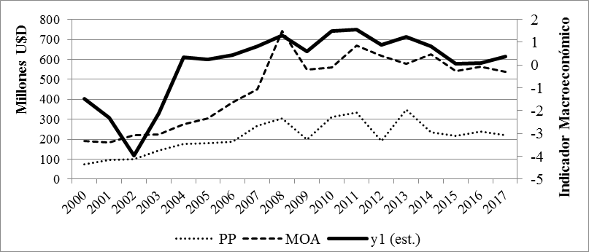
Fuente: elaboración propia.
Similarmente, Argentina posee una correlación directa y alta entre dichas variables. La Figura 4 muestra la evolución de las exportaciones de PP y de MOA de Argentina a la UE en relación al desempeño macroeconómico del país. En el caso de Paraguay, la relación más destacable se presenta sólo para las exportaciones del rubro PP, que si bien es significativa, es la más débil entre los tres países (Tabla 2).
Figura 4. Evolución de las exportaciones de Argentina de PP y MOA hacia la UE e indicador macroeconómico del país.
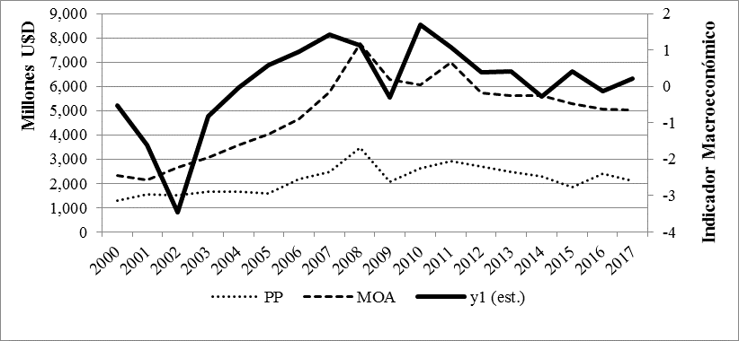
Fuente: elaboración propia.

Por otra parte, no se observa ninguna asociación marcada entre la evolución de las importaciones y el desempeño macroeconómico de los países del Mercosur. Sólo en el caso del rubro MOI se muestra cierta relación entre las importaciones y la macroeconomía de Argentina, Uruguay y Paraguay, principalmente, aunque no es tan fuerte como el caso de las exportaciones.
Así, si bien el indicador macroeconómico no permite analizar la estabilidad (o inestabilidad) macro de los países, si es posible ver en qué grado dicho indicador está asociado con la evolución del comercio, corroborándose la mayor asociación con las exportaciones de Uruguay y Argentina de PP y MOA. Dicho indicador es construido a partir de la correlación regional de las variables, y los coeficientes estimados en su construcción están fuertemente atados a este hecho. Así, una supuesta variabilidad mayor de las variables macro de Argentina, Uruguay y Paraguay puede haber influenciado sobre la variabilidad total y en la estimación de los coeficientes y, por tanto, resultar sus respectivos indicadores más correlacionados la evolución del comercio de los mismos. Por tanto, sería necesario profundizar aún más la metodología de construcción del indicador que permita mostrar la particularidad macroeconómica del país.
- Conclusiones
La preocupación por el desempeño del comercio exterior de los países del Mercosur con la UE en el marco de un reciente acuerdo de libre comercio, es sumamente importante a la luz de la relevancia del mercado europeo para el bloque latinoamerciano, pero además, para conocer los efectos que esto tiene sobre las distintas actividades económicas de los países involucrados. Varios trabajos han remarcado la importancia de la apertura comercial para el desarrollo de los países/bloques, mientras que otros destacan que no siempre es beneficioso, que depende de la estructura del país que comercia. Sin embargo, una constante es la necesidad de crear condiciones de estabilidad que mejoran tanto el bienestar de los ciudadanos, pero a su vez, incentiva el comercio de los países que logran dicha estabilidad.
En dicho marco, este trabajo se ha realizado con el objeto de analizar la relación entre el desempeño comercial del Mercosur con la UE y la estabilidad macroeconómica de los países en cuestión, en un contexto donde estabilidad económica tiene un significado bastante difuso. Por medio de la implementación de un análisis de componentes principales se ha construido un indicador macro para los países del Mercosur, teniendo en cuenta variables macroeconómicas más relevantes en el estudio de la estabilidad. Con dicho indicador y, por medio de estadísticos descriptivos, se ha comparado la evolución del mismo con la del comercio de los países mencionados entre 2000 y 2017.
Principalmente los resultados obtenidos han mostrado que, para dicho período, existe una marcada relación positiva entre la evolución de las exportaciones de Productos Primarios y Manufacturas de Origen Agropecuario y el indicador macroeconómico, donde ninguno de los países del Mercosur muestra una evolución del mismo muy estable. Sin embargo, con el objetivo de hacerlo comparable entre los países, en la construcción de dicho indicador se ha contabilizado la variabilidad conjunta del bloque, y no se ha tenido en cuenta las condiciones estructurales particulares del país. Esto es un punto a destacar, ya que los resultados podrían estar influenciados por estas condiciones.
Por lo tanto, debería revisarse la forma en que se ha construido el indicador macro, y mejorar la metodología en el proceso de obtención de un análisis sobre la estabilidad macroeconómica de cada país considerando en ello la estructura individual correspondiente. Se debería probar otra metodología de construcción del indicador que permita obtener información directa sobre la estabilidad propia del país en cuestión.

- Referencias
Bülent Ulaşan (2015) Trade openness and economic growth: panel evidence, Applied Economics Letters, 22(2), 163-167.
Comisión económica para América Latina y el Caribe (CEPAL, 2019). CEPALSTAT Bases de datos y Publicaciones Estadísticas. Recuperado de: https://estadisticas.cepal.org
Encinas Ferrer, C., Rodríguez Bogarín, B., & Encinas Chávez, A. (2012). Apertura comercial y desarrollo económico mundial en la globalización. Nova scientia, 4(8), 66-89.
Feenstra, R. C. (2015). Advanced international trade: theory and evidence. Princeton university press.
Hye, Q. M. A., & Lau, W. Y. (2015). Trade openness and economic growth: empirical evidence from India. Journal of Business Economics and Management, 16(1), 188-205.
Keho, Y. (2017). The impact of trade openness on economic growth: The case of Cote d’Ivoire. Cogent Economics & Finance, 5(1), 1332820.
Naciones Unidas datos Comtrade (2019, Mayo). UN Comtrade data. Recuperado de: https://comtrade.un.org/
Rosales, O., & Herreros, S. (2017). Desafíos de la competitividad exportadora en América Latina y el Caribe. Estudiosinternacionales (Santiago), 49(SPE), 125-141.
Silajdzic, S., &Mehic, E. (2018). Trade Openness and Economic Growth: Empirical Evidence from Transition Economies. In Trade and Global Market. IntechOpen.
Zeren, F., & Ari, A. (2013). Trade openness and economic growth: A panel causality test. International journal of business and social science, 4(9).

Trabajo elaborado en el marco del Proyecto PICT 2132

